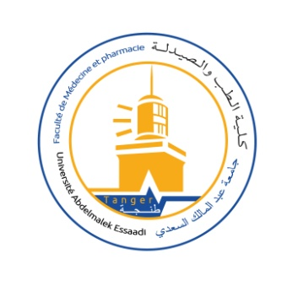


Royaume du Maroc
Université Abdelmalek Essadi
Faculté de Médecine et de Pharmacie de Tanger

Titres et travaux scientifiques
Concours de recrutement des
Maîtres de Conférences

Spécialité : ……………………….
Session du ../.. /….

Présentés Par Dr ……………..

